TOPSIS分析方法研究

摘要

本文主要介绍了TOPSIS分析方法理论及其主要思想，运用数学理论，对其算法进行了详细的分析，并指出原始方法存在的优缺点；在此基础上提出了一种改进的TOPSIS分析方法，给出具体求权重的方法，突出其客观公正性.本文还分析了TOPSIS方法逆序产生的原因及其改进的方法，突出其实用性，推广其应用范围.

关键词 TOPSIS法; 改进的TOPSIS; 权重；逆序

TOPSIS ANALYSIS METHOD

ABSTRACT

This paper describes a method of theory—TOPSIS, and its main idea. Using mathematical theory, its algorithm for a detailed analysis and noted the advantages and disadvantages of the original methods. On this base ,an improved TOPSIS method is given, and specific for weight, in order to highlight its objective impartiality. The paper also analyzes the causes of TOPSIS Reverse and its improved methods, highlight its practicality and the promotion of its use.

Keywords TOPSIS method; Improved TOPSIS; weight; Reverse

目 录

中文摘要 ....................................................………………………………………………….Ⅰ
英文摘要 ....................................................………………………………………………….Ⅱ
引言 .......................................................……………………………………………………...1
1 一般TOPSIS分析方法
1.1 TOPSIS分析方法概念................................………………………………2
1.2 TOPSIS分析方法的一般解题步骤........................………………………2
1.3 应用实例...................……………………………………………………..4
2 改进的TOPSIS法
2.1 一般TOPSIS解法的缺点……………….......................................……………5
2.2 改进的TOPSIS法...……………………………………………………………….5
2.2.1统一指标，确定理想解…………………………………………………..5
2.2.2 指标权重的确定……………………………………………………….…..6
2.2.3 各方案优劣排序…………………………………………………………...7
2.3 实例分析…………………………………………………………………………….7
3. 关于TOPSIS法的逆序问题……………………………………………………………9
3.1 逆序产生的原因…………………………………………………………………..9
3.1.1 由于增加新的方案产生逆序................…………………………………9
3.1.2 由于指标权重改变原始数据结构产生逆序........……………………10
3.2 逆序消除的方法……………………………………………………………….….11

结论………………………………………………………………………………………….....13
参考文献..................................................……………………………………………………..13
致谢......................................................………………………………………………………...14

引 言
TOPSIS的全称是“逼近于理想值的排序方法”(Technique for Order Preference bv Similarity to Ideal Solution)，是Hwang和Yoon于1981年提出的一种适用于根据多项指标、对多个方案进行比较选择的分析方法.这种方法的中心思想在于首先确定各项指标的正理想值和负理想值，所谓正理想解是一设想的最好值(方案) ,它的各个属性值都达到各候选方案中最好的值,而负理想解是另一设想的最坏值(方案)，然后求出各个方案与理想值、负理想值之间的加权欧氏距离，由此得出各方案与最优方案的接近程度，作为评价方案优劣的标准.
TOPSIS法是有限方案多目标决策的综合评价方法之一，它对原始数据进行同趋势和归一化的处理后，消除了不同指标量纲的影响，并能充分利用原始数据的信息，所以能充分反映各方案之间的差距、客观真实的反映实际情况，具有真实、直观、可靠的优点，而且其对样本资料无特殊要求，故应用日趋广泛.
TOPSIS法较之单项指标相互分析法，能集中反映总体情况、能综合分析评价，具有普遍适用性.例如，其在评价卫生质量、计划免疫工作质量、医疗质量；评价专业课程的设置、顾客满意程度、软件项目风险评价、房地产投资选址；评价企业经济效益、城市间宏观经济效益、地区科技竞争力、各地区农村小康社会等方面都已得到广泛、系统的应用.
尽管如此，该方法在评价各类不同问题过程中还存在着不同的问题，例如权重信息是事先给定，因此结果有一定主观性；另外此方法在应用中由于新增加方案而容易产生逆序问题等，需要对其进行更加具体深入的分析研究.

1．一般TOPSIS分析方法
1．1 TOPSIS分析方法概念
TOPSIS(Technique for Order Preference by Similarity to Ideal Solution)称为逼近于理想解的排序方法.它的基本思想是：对归一化后的原始数据矩阵，确定出理想中的最佳方案和最差方案，然后通过求出各被评方案与最佳方案和最差方案之间的距离，得出该方案与最佳方案的接近程度，并以此作为评价各被评对象优劣的依据.
假设有m个目标，每个目标都有n个属性，则多属性决策问题的数学描述如式(1)所示：
Z=max／min{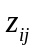| i=l，2，…m，j=l，2，….n} (1)
1．2 TOPSIS分析方法的一般解题步骤
．设有m个目标(有限个目标)，n个属性,专家对其中第i个目标的第j个属性的评估值为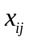,则初始判断矩阵V为：
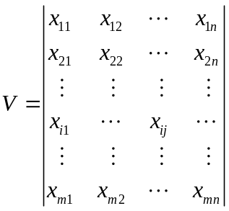 (2)
．由于各个指标的量纲可能不同，需要对决策矩阵进行归一化处理：
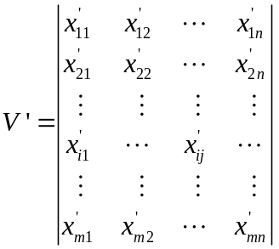 (3)
其中
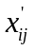=/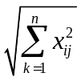 , i=1,2…m; j=1,2…n. （4）
．根据DELPHI法获取专家群体对属性的信息权重矩阵B，形成加权判断矩阵： 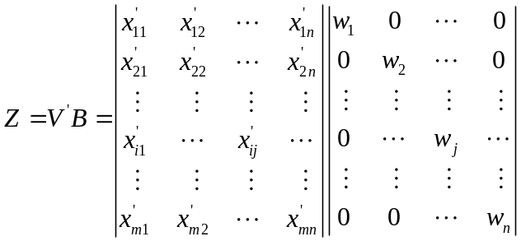
=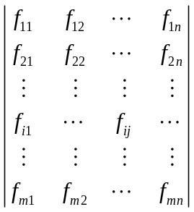 （5）
．根据加权判断矩阵获取评估目标的正负理想解：
正理想解：
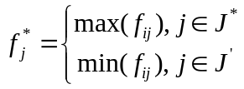 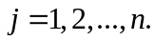 (6)
负理想解：
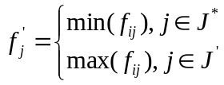 (7)
其中，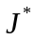为效益型指标，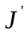为成本型指标.
．计算各目标值与理想值之间的欧氏距离：
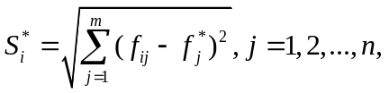 (8)
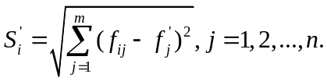 (9)
．计算各个目标的相对贴近度：
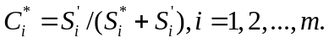 (10)
．依照相对贴近度的大小对目标进行排序，形成决策依据.

1.3应用实例
某公司需要对其信息化建设方案进行评估，方案由4家信息咨询公司分别提供，记为方案一(S1)、方案二(S2)、方案三(S3)、方案四(S4). 每套方案的评估标准均包括以下6项内容：Pl(目标指标)、P2(经济成本)、P3(实施可行性)、P4(技术可行性)、P5(人力资源成本)、P6(抗风险能力).，四个方案作为4个目标，6个评价标准作为6个属性. 其中，P2和P5是成本型指标，其他为效益型指标. 这里每个目标所对应的属性值均由4名评估专家分别给出，表l列出了去模糊化之后4位专家评估值的集结结果，并把它作为多属性决策的初始矩阵，每个属性在评估结果中所占的比重(W)根据德尔菲法获得，整个决策方法的处理步骤如下所述：
表1 专家评估值结果表
目标 | 属性
目标 | P1 | P2 | P3 | P4 | P5 | P6
S1 | 8.1 | 255 | 12.6 | 13.2 | 76 | 5.4
S2 | 6.7 | 210 | 13.2 | 10.7 | 102 | 7.2
S3 | 6.0 | 233 | 15.3 | 9.5 | 63 | 3.1
S4 | 4.5 | 202 | 15.2 | 13 | 120 | 2.6

．初始条件：根据表l的专家决策结果生成初始判断矩阵V
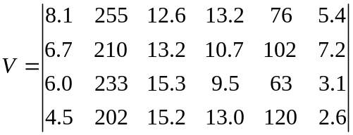
利用德尔菲法则，生成集结后的群体偏好矩阵：
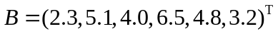.
．正、负理想解如下：
．结果(计算贴近度)：
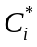= （0.6621，0.4666，0.6106，0.5851），依据从小到大的顺序对决策方案进行排序可知〈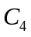〈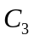〈，表明方案一更优.
结果分析: 根据方案的排序结果，可以看出, 技术可行性占方案的比重最大，经济成本次之，他们对整个评估结果的影响也最大.
2.改进的TOPSIS法
2.1 一般TOPSIS解法的缺点
从TOPSIS法的排序决策步骤可知，TOPSIS法存在如下的缺点：① 用(4)式求规范决策矩阵时比较复杂，不易求出正理想解和负理想解；②权重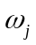 (j=l，2，… ，n)是事先确定的，其值通常是主观值，因而具有一定的随意性；③当方案，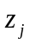关于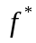和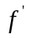的连线对称时，由于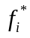=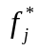，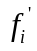 =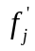， 因而无法比较、的优劣. 文献[10]提出了一种改进的TOPSIS法，既保留了TOPSIS法的优点，同时又克服了TOPSIS法存在的三个缺点.
2.2 改进的TOPSIS法
2.2.1统一指标，确定理想解
此处举一工程招标的例子来说明改进的TOPSIS法的求解步骤. 一般来说，对承包单位的选择需要从招标单位的利益出发，考虑的因素包括投标单位的工程报价、工程工期等等，由于评标方案有多指标性特点，各方案指标的优劣程度可能会不统一. 除此之外，在这类评标过程中，对客观、公正性要求较高，因此，我们运用改进的理想解法对各个承包单位进行优选.
设经过资格初审后的投标单位有m家，评标采用的指标有n个，设第i家投标单位的第j个指标值为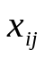，构成一个m行n列的评价矩阵：A=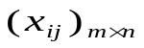. 显然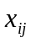是从各投标单位在投标或资格初审时提供的资料中获取的.
求解步骤：
．求矩阵进行规范化，将其统一为效益型指标，得到标准化矩阵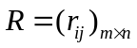
对于效益型指标
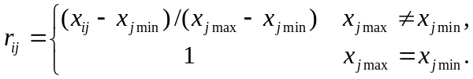 (1)
对于成本型指标
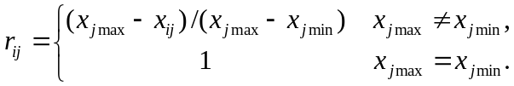 (2)
②. 确定标准化矩阵的理想解：
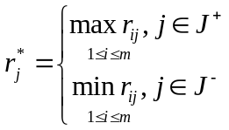 ， 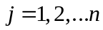 . （3）
其中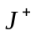为效益型指标集，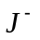为成本型指标集，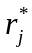表示第j个指标的理想值.
显然，对于矩阵R，因为都统一为效益型指标了，故理想解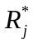=(1，1，…，1)，负理想解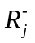=(0，0，…，0).

2.2.2 指标权重的确定
从上面的分析中可知，应用改进理想解法进行评价必须先确定各指标的权重. 确定指标权重通常有两类方法：一类是主观方法，如专家打分法、层次分析法、经验判断法等；另一类是客观方法，如熵权计算法、主成分分析法等. 因评标过程中，指标的权重对被评价对象的最后得分影响很大，要做到评标尽可能客观，所以采用客观计算法来计算指标的权重比较合适. 即根据决策矩阵的数值信息建立目标规划优化评标模型，通过一定的高等数学求解方法来计算权重.
求解步骤：设有指标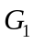,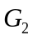 ,…，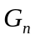，对应的权重分别为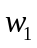,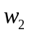 ,…，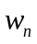, 各方案正理想解和负理想解的加权距离平方和为
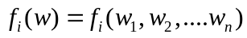=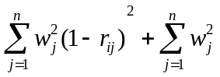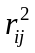 (4)
在距离意义下，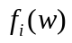越小越好，由此建立如下的多目标规划模型
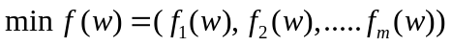 ， (5)
其中 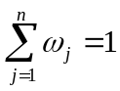，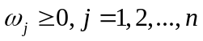.

由于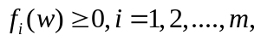上述多目标规划可以化为单目标规划
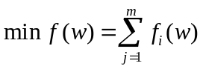， (6)
其中 ，.

构造拉格朗日函数
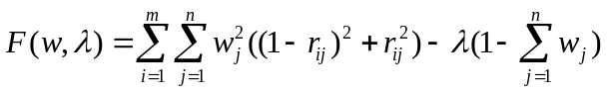. (7)
令 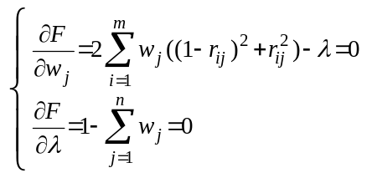 （8）

解之得 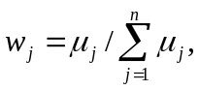 . （9）
其中 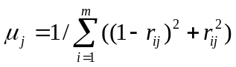. （10）
2.2.3 各方案优劣排序
根据（4）式可求出各方案的值，将其由大到小排序，即可得优劣顺序.
2.3 实例分析
某公司拟向国内外招标，现有数家单位投标，经资格预选后，有4家单位达到条件标准，可参与最后的竞标，其具体资料如下表所示

表2 4家单位竞标资料
单位 | 投标标价x1/万元 | 工程工期x2/月 | 优良工程率x3/% | 主材用量x4/万元 | 施工经验率x5/% | 合同完成率x6/%
甲 | 4900 | 35 | 80 | 1900 | 80 | 75
乙 | 4950 | 37 | 75 | 1950 | 80 | 80
丙 | 5050 | 35 | 75 | 2050 | 75 | 75
丁 | 5100 | 37 | 80 | 2100 | 75 | 80

．由上述各指标，显然在评标中优良工程率、施工经验率、合同完成率是作为效益指标处理；其他作为成本型指标处理. 这些指标构成决策矩阵
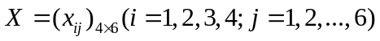，
按改进理想解的步骤，首先由 （1）（2）式对进行标准化处理得标准化矩阵 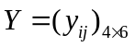 ，计算结果见表3.
表3 经标准化处理后得标准化矩阵Y
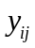 | 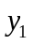 | 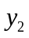 | 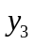 | 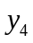 | 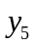 | 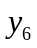
甲 | 1 | 1 | 1 | 1 | 1 | 0
乙 | 0.75 | 0 | 0 | 0.75 | 1 | 1
丙 | 0.25 | 1 | 0 | 0.25 | 0 | 0
丁 | 0 | 0 | 1 | 0 | 0 | 1

．根据标准化矩阵y，用本文给出求权重的方法，即由式(9)可求得各指标的权重分别为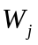= .
．利用改进理想解法，求得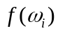的值并排序.由(4)式得：
=(0.024，0.0525，0.1128，0.1206)
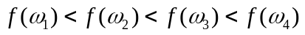，因此，方案优劣排序为：甲>乙>丙>丁.
从上述结果可知，改进理想解法的评标结果同文献[8]中的线性规划优化模型评标结果相吻合. 这表明，将改进理想解法应用于工程评标是合理有效的，且在技术操作上显得更简便、易行.

3.关于TOPSIS法的逆序问题
3.1 逆序产生的原因
3.1.1 由于增加新的方案产生逆序
下面，举一个简单的例子来说明使用传统的TOPSIS法很容易产生逆序情况.假设多指标问题仅有两个指标(即n=2)，且两指标权重相等，则每一个方案都可以用点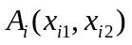表示. 设有4个可行方案，分别为
(1，2)，(2，2)，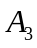(1.9，2.2)，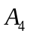(2，3).
根据TOPSIS法计算步骤，首先将原始数据标准化处理，有
(0.2817，0.4280)，
(0.5634，0.4280)，
(0.5352，0.4708)，
(0.5634，0.6420)，
可求得负理想解 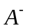=(0.2817，0.4280)，
正理想解 =(0.5634，0.6420)，
点距负理想解的距离 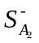=0.2817，
距理想解的距离 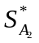=0.2140，
所以点的相对贴近度
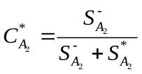=0.5682 .
计算点距负理想解的距离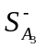=0.2571,距理想解的距离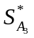=0.1735,
点的相对贴近度
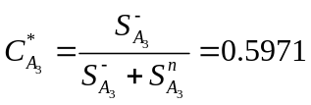.
可得4个方案的优劣排序为：>>>.
设现又增加了一个方案 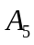(5，2).，则将原始数据标准化后有
(0.1631，0.3934)，
(0.3261，0.3934)，
(0.3098，0.4328)，
(0.3261，0.5902)，
(0.8153，0.3934)，
由此知负理想解 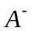=(0.1631，0.3934)，
理想解 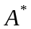=(0.8153，0.3934)，
点距负理想解的距离为 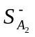=0.1630，
距理想解的距离为 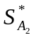=0.5273，
点的相对贴近度为 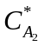=0.2361；
点距负理想解的距离为 =0.1510，
距理想解的距离为 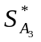=0.5294，
点的相对贴近度为 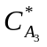=0.221．
同理可计算出点和的相对贴近度分别为 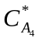=0.3431，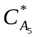=0.7682．
这样5个方案的优劣排序为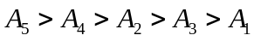, 比较以上两个排序结果可以发现，当只有4个方案时，优于，而增加了一个方案，其他方案均无变化时，优于，出现了逆序.
产生逆序的根本原因是因为增加新的决策方案后，决策问题的理想解和负理想解发生了变化，从而引起评价标准的变化，这样就会产生方案优劣顺序的变化.

3.1.2 由于指标权重改变原始数据结构而产生逆序
当给出各指标权重W=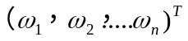时，传统的TOPSIS法是将其直接加权于标准化后的数据.
设4个可行方案分别为(1，2)，(2，2)，(1.9，2.1)，(2，3). 若不考虑指标的权重，则经过计算可求得4个方案的优劣顺序为
.
现设给出的指标权重为(0.6，0.4)，则标准化后的数据经指标加权后为：
(0.1690，0.1729)
(0.3380，0.1729)
(0.3211，0.1815)
(0.3380，0.2594),
由此知负理想解 =(0.1690，0.1729)，
理想解 =(0.3380，0.2594)，
点距负理想解的距离 =0.169，
距理想解的距离 =0.0865，
点A2的相对贴近度 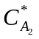=0.6614；
点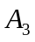距负理想解的距离 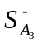=0.1523，
距理想解的距离 =0.0797，
点的相对贴近度 =0.6565．
则4个方案的优劣顺序为 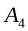>>>
与前排序结果相比可以看出，由于在原始数据上人为地乘上权系数，从而改变了原决策数据间的关系结构，从而使排序结果产生逆序．
传统TOPSIS法在计算中直接将指标权重作用于原始数据，这样做不仅会改变原决策数据间的关系结构，而且也不符合权重使用的原意．
3.2 逆序消除的方法
根据前面模型，传统TOPSIS法的理想解和负理想解分别为
理想解 （1）
负理想解 （2）
由此可以看出，这样定义的理想解和负理想解与决策方案是紧密相连的，因此是相对的. 如果能够定义一种绝对理想解和负理想解(即在决策的有效区域内，任何决策方案都不会比绝对理想解更好，也不会比绝对负理想解差)，则可以证明，这样使用TOPSIS方法就不会出现逆序的现象.
基于这一思想，提出一种改进的TOPSIS法-RTOPSIS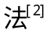. RTOPSIS法的计算步骤为：
①．用向量归一化法对决策矩阵作标准化处理，得到标准化矩阵：
y= 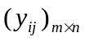 (3)
其中，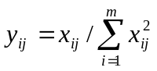 ，i=1，2…m;j=1,2…n.
②． 确定绝对理想解和负理想解：
绝对理想解和负理想解可以由决策者自己根据对决策问题的了解设定，也可由有关专家根据经验确定.设 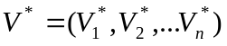, 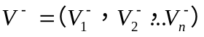.
③．计算各决策方案距绝对理想解和负理想解的距离：

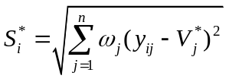 , i=1,2,…,m . (4)
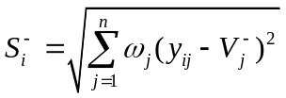 , i=1,2,…,m . (5)
④．计算相对贴近
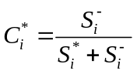 , i=1,2,…,m.

⑤．按照相对贴近度的大小对决策方案进行排序.
由(2)、(3) 式可见，使用绝对理想解和负理想解，由于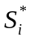和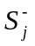值不发生任何变化，无论再增加或减少决策方案，相对贴近度没有任何变化，因此不会出现逆序的问题.

使用RTOPSIS法的关键是要确定合理的绝对理想解和负理想解，这点在实践中并不难做到. 特别是在对原始数据进行标准化处理后，决策数据均转化为[0，1]之间的值， 故绝对理想解可以设定为向量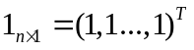；绝对负理想解可以设定为向量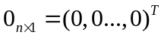，更加便于计算.

结论：TOPSIS 法是系统工程中用于综合评价的一种方法,近几年已开始用于经济和卫生领域. 该法对原始数据进行同趋势和归一化处理,不仅消除了不同指标量纲的影响,又能充分利用原始数据信息,可以定量评价不同单元的优劣程度、结果客观、准确.本文讨论了一般TOPSIS 法的缺点及其改进，并讨论了该法逆序问题产生的原因及改进的方法.
应用TOPSIS 法进行综合评价,对数据分布、样本含量指标多少均无严格限制,既适用于小样本资料,也适用于多评价单元、多指标的大系统资料,既可用于横向(多单位之间) 对比,也可用于纵向(不同年度) 分析,应用灵活,数学计算比较简单,结果量化客观,因此认为该法在经济领域工作质量、经济效益等的综合评价中有一定的实用价值.

参考文献
[1]. 乔永辉. 一种基于TOPSIS的多属性决策方法研究.企业技术开发，2006,25（9）：89-91
[2]. 陈 伟. 关于TOPSIS法应用中的逆序问题及消除的方法. 运筹与管理，2005,14（3）：39-43
[3]. 李东坡，孙文生.各地区农村建设全面小康社会的TOPSIS分析. 数理统计与管理，2006,25（4）：414-418
[4]. 鞠丽荣,何 滨,杜 娟,常淑华. 应用TOPSIS法对校外教学点进行综合评价分析. 西北医学教育，2004,12（6）：497-499
[5]. 潘庆仲. 主成分分析及与TOPSIS法用于医院候诊室卫生评价的对比分析. 数理医药学杂志，1999,12（2）：174-177
[6]. 余雁，梁 墚. 多指标决策TOPSIS方法的进一步探讨. 系统工程. 2003,21（2）：98-101
[7]. 马菊红. 应用TOPSIS 法综合评价工业经济效益. 统计与信息论坛,2005,20(3):61-63
[8]. 陈红艳. 改进理想解法及其在工程评标中的应用. 系统工程理论方法应用，2004,13（5）：471-473
[9]. 赵静,王婷,牛东晓.用于评价的改进熵权TOPSIS法. 北电力大学报，2004,31（3）：68-70
[10]. 尤天慧，樊治平.区间数多指标决策的一种TO PSI S方法. 东北大学学报，2002,23（9）：840-842

致谢
本文是在我的导师盛宝怀精心指导下完成的. 在几个月的时间里，盛老师给了我很多指导和帮助，从开始的论文选题，到资料收集、思路清理、框架确定、论点形成、以及最后的定稿都悉心指导，严格要求. 在这期间我学到了很多知识，所谓受益非浅. 只是我悟性不高，深怕论文没有达到导师的要求，但也是这一阶段学习研究的成果. 师恩重于山，用言语难以表达，只希望在以后的学习工作中报效导师的教诲之恩.
在此同时，感谢数理信息学院的领导们为我们大学生活、学习创造的良好环境. 感谢所有的老师给我思维上的启迪，以及众校友在生活学习上给予的帮助.
最后，向本文所引的文献的全部作者表示衷心的感谢.

